МБ ДОУ «Детский сад №248»

Рабочая программа кружка
«Волшебная бумага»

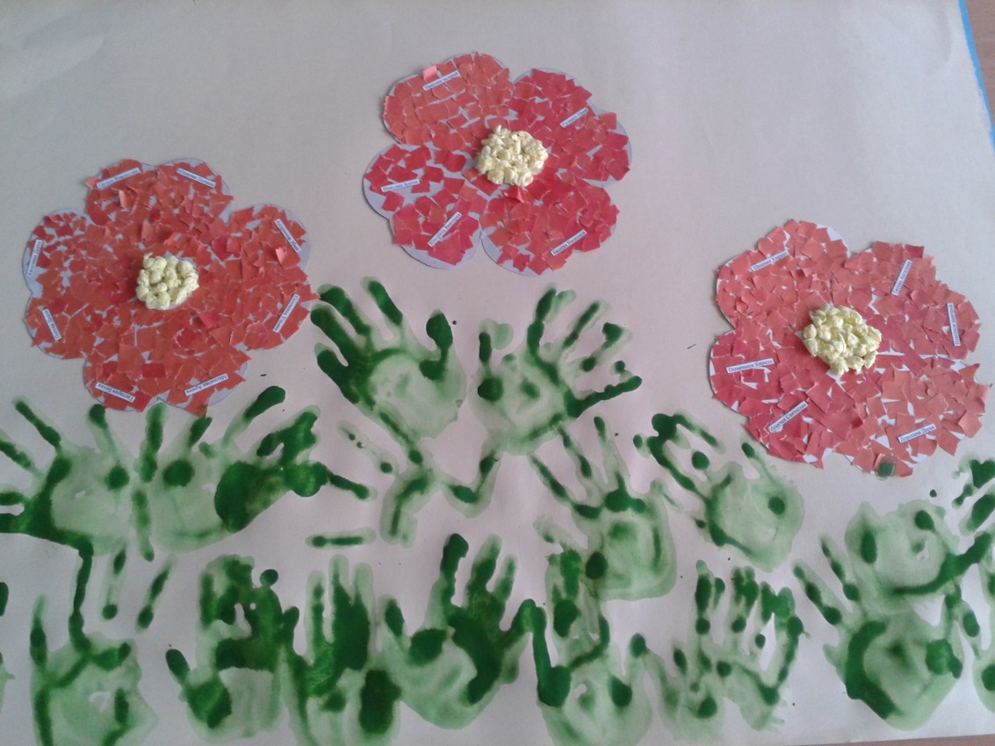

Воспитатели: Попова Т.М.

«Источники творческих способностей и дарования детей - на кончиках их пальцев. Другими словами: чем больше мастерства в детской руке, тем умнее ребенок»
В. А. Сухомлинский.
Пояснительная записка
Ребенок узнает мир с помощью манипуляций, то есть действий с различными предметами, которые позволяют ему узнать и изучить их свойства, при этом, познавая и свои творческие способности, изменить то, к чему прикасается. Одним из помощников ребенка в этом важнейшем для его развития деле, является – работа с бумагой.
Аппликация – это один из самых простых, увлекательных и эффективных видов художественной деятельности. Дети с удовольствием работают с бумагой, потому что она легко поддается обработке. Особенно привлекательны для детей нетрадиционные техники работы с бумагой, с нетрадиционным материалом: рванная, скомканная бумага, бумажные салфетки, ватные диски и т.д. Необычное сочетание материалов и инструментов, доступность, простота техники исполнения удовлетворяет в них исследовательскую потребность, пробуждает чувство радости, успеха, развивает трудовые умения и навыки.
Аппликация (техника бумажная пластика) – это синтез разных видов изобразительной деятельности: лепки, аппликации, рисования, конструирования из бумаги. Изображения в бумажной пластике выполняются в полуобъемном варианте, все части и детали наклеиваются на картон, который служит цветовым фоном, что позволяет детям создавать яркие индивидуальные и коллективные композиции.
Создавая красивые аппликации своими руками, видя результат своей работы, дети испытывают положительные эмоции. Работа с бумагой даёт возможность детям проявить терпение, упорство, фантазию и художественный вкус, проявить творческие способности, приобрести ручную умелость, которая позволяет им чувствовать себя самостоятельными. Все это благотворно влияет на формирование здоровой и гармонично развитой личности.
Цель программы: развитие ручной умелости у детей через укрепление мелкой моторики пальцев рук и организацию совместного изобразительного творчества детей и взрослых.
Основные задачи:
- формирование умения передавать простейший образ предметов, явлений окружающего мира посредством объемной аппликации;
- учить основным приемам в аппликационной технике «бумажная пластика» (обрывание, сминание, скатывание в комок); умение работать с клеем, приклеивать детали, присоединяя одну к другой;
- учить работать на заданном пространстве (накопление элементарного опыта в составлении композиции);
- обогащение сенсорных впечатлений (на уровне ощущений ребенок познает фактуру, плотность, цвет бумаги);
- развитие мелкой моторики, координации движений рук, глазомер;
- развитие речевых навыков;
- развитие творческой фантазии, эстетического и цветового восприятия;
- воспитание навыков аккуратной работы с бумагой;
- воспитание желания участвовать в создании индивидуальных и коллективных работах.
Программа рассчитана для детей среднего дошкольного возраста(4-5лет)
Это обусловлено тем, что в данный возраст характеризуется значительным ростом физических возможностей, особенно активным развитием мелких мышц кистей рук, изменением психологической позиции и ощущением дошкольниками "взрослости”, желанием проявить свою индивидуальность и творческие способности.
Занятия кружка проводятся 2 раз в неделю длительностью 20 минут во второй половине дня, по подгруппам. Длительность продуктивной деятельности с детьми может варьироваться в зависимости от ситуации и желания детей. Гибкая форма организации детского труда в досуговой деятельности позволяет учитывать индивидуальные особенности детей, желания, состояние здоровья, уровень овладения навыками, нахождение на определенном этапе реализации замысла и другие возможные факторы. Каждый ребенок работает на своем уровне сложности, начинает работу с того места, где закончил.
Занятия проходит в форме игры, для обыгрывания определенного сюжета используются стихотворные формы, сказки, подвижные и пальчиковые игры, персонажи (игрушки и куклы из различных театров, изображения того или иного персонажа, который обыгрывается).
Срок реализации программы 9 месяцев.
Ожидаемые результаты работы:
Решение задач данной программы поможет детям овладеть основными приемами в технике «бумажная пластика»: разрывать и сминать бумагу, согласовывать свои усилия и действия, передавать образ предмета, явления окружающего мира. Освоению навыков работы с клеем, и самое главное разовьют умелость рук, мелкую моторику, когда движения обеих рук становятся более согласованными, а движения пальцев дифференцируются.
Итогом в реализации программы является выставки детских работ в детском саду.

Тема | Задачи | Материал
Сентябрь
« Фруктовый сад» | Учить детей аккуратно отрывать небольшие кусочки бумаги от большого, аккуратно приклеивать на картон. Учить мять бумагу, скатывать из нее комочки, обмакивая в клей , приклеивать их к картону. | ½ белого картона с изображением дерева, цветная бумага (зеленый, коричневый цвет), бумажные салфетки красного цвета, клей кисть, салфетки.
Октябрь
«Осенние листочки» | Учить детей аккуратно разрывать бумагу на кусочки разного размера и формы, приклеивать кусочки бумаги к картону, создавать изображение листопада, продолжать знакомство с «теплыми» цветами (желтый, оранжевый, красный). | Альбомный лист с изображением дерева, цветная бумага (желтая, оранжевая, красная), клей, кисть, салфетки.
«Ветка рябины» | Продолжать учить скатывать маленькие кусочки бумаги в плотный комочек и составлять из них гроздь рябины. Воспитывать желание делать аппликацию и доводить начатое дело до конца. Укреплять кисть рук, развивать мелкую моторику. | ½ лист картона, бумажные салфетки красного цвета, клей, кисти, салфетки.
Ноябрь
«Петушок – золотой гребешок» | Упражнять в комковании и скатывании в жгутики полосок от бумажных салфеток. Продолжать формировать навыки аппликации (наклеивание бумажных шариков на силуэт хвоста). | ½ тонированного альбомного листа с силуэтом петушка хвост не раскрашенный, бумажные салфетки, клей .
«Медвежата» | Продолжать учить аккуратно разрывать бумагу на кусочки разного размера, приклеивать кусочки бумаги к картону. | ½ картона с изображением медведя, клей, салфетки.
Декабрь
«Сугробы, снег на деревьях»  (коллективная работа) | Закреплять умения детей аккуратно разрывать бумагу на кусочки различного размера и формы, аккуратно приклеивать на основу (на крону деревьев, на землю), пространственное освоение листа, развитие воображения. Продолжать учиться действовать сообща. | ½ тонированного листа ватмана с изображением деревьев, листы белой бумаги, клей, салфетки.
«Новогодняя елочка» | Учить детей составлять аппликативное изображение елочки из готовых форм (треугольников), с частичным наложением друг на друга. Продолжать учить скатывать из мелких кусочков бумаги шарики, аккуратно пользоваться клеем. | ½ альбомного листа, заготовки из зеленой бумаги (треугольники разных размеров), двусторонняя бумага ярких цветов, фантики, клей, салфетки, кисти.
Январь
«Зайка беленький сидит» | Продолжать учить детей отрывать небольшие кусочки бумаги от большого, аккуратно приклеивать на картон. | ½ тонированного альбомного листа, белая бумага, ватные диски разрезанные на части, клей, кисти, салфетки.
«Покормим птичек» | Закреплять умение детей аккуратно разрывать бумагу на кусочки разного размера, приклеивать кусочки бумаги к картону; формировать интерес и положительное отношение к аппликации. | Цветная коричневая бумага, ½ альбомного листа с контурным изображением птички, клей, салфетки.
Февраль
«Неваляшка, пирамидка» | Упражнять в умении детей аккуратно разрывать бумагу на кусочки различного размера, приклеивать кусочки бумаги по контуру. Закрепить знания основных цветов. Воспитывать бережное отношение к игрушкам. | ½ альбомного листа, цветная бумага (красная, желтая, синяя, зеленая), клей, кисти, салфетка. Игрушки неваляшка, пирамидка.
«Летят самолеты» | Закреплять умение составлять предмет из нескольких деталей разной формы и размера (прямоугольников, полосок). Аккуратно пользоваться клеем, намазывать всю форму. | ½ тонированного альбомного листа (в виде российского флага), заготовки самолетов из цветной бумаги (прямоугольники, полоски).

Март
«Цветы в подарок маме» | Учить детей создавать красивую композицию из цветов (букет) в смешанной технике: бумажная пластика + рванная бумага, развивать эстетическое восприятие, формировать образное представление. Воспитывать заботливое отношение к маме, желание ее порадовать. | ½ тонированного альбомного листа с контурным изображением веточки, салфетки желтого цвета, зеленая и красная цветная бумага, клей, кисти, салфетки.
«Смотрит солнышко в окно» | Продолжать учить детей работать в смешанной технике: бумажная пластика + рванная бумага, дополнять по желанию недостающими деталями, развивать воображение, чувство цвета и формы. | Альбомный лист с изображением окна, желтые бумажные салфетки, бумага желтого цвета, клей, салфетки.
Апрель
«Космос» | Упражнять в технике бумагопластики. Наклеивание бумажных шариков на подготовленный темный фон. | картон черного цвета, бумажные салфетки желтого и белого цвета, клей, салфетки.
«Веточка вербы» | Продолжать учить скатывать маленькие кусочки бумаги в плотный комочек, отрывать небольшие кусочки бумаги от большого, аккуратно приклеивать на картон. | ½ цветного картона, Желтого цвета бумажные салфетки, коричневая цв.бумага, клей, салфетки.
Март
«Божьи коровки» | Продолжать учить отрывать от листа бумаги кусочки, наклеивать на приготовленную картинку. Воспитывать бережное отношение к насекомым. | ½ зеленого цвета картона с контурным изображения Божьей коровки, цветная бумага красного и черного цвета, клей, салфетки.
«Одуванчики в траве»  (коллективная работа) | Закреплять умения детей аккуратно разрывать бумагу на кусочки небольшого размера, приклеивать заготовку частично, чтобы она получилась обьемной (листики). Развивать умение работать аккуратно. Вос-ть желание работать сообща. | ½ тонированного листа ватмана, заготовки для листиков из зеленой бумаги, бумага желтого цвета, клей, кисти, салфетки.

